Документ предоставлен КонсультантПлюс

КОМИТЕТ ГОСУДАРСТВЕННОЙ ОХРАНЫ ОБЪЕКТОВ
КУЛЬТУРНОГО НАСЛЕДИЯ ВОЛГОГРАДСКОЙ ОБЛАСТИ

ПРИКАЗ
от 31 августа 2020 г. N 198

ОБ УТВЕРЖДЕНИИ ПРЕДМЕТА ОХРАНЫ ОБЪЕКТА КУЛЬТУРНОГО НАСЛЕДИЯ
РЕГИОНАЛЬНОГО ЗНАЧЕНИЯ "ДОМА ЖИЛЫЕ", РАСПОЛОЖЕННОГО
ПО АДРЕСУ: Г. ВОЛГОГРАД, КРАСНООКТЯБРЬСКИЙ РАЙОН, УЛ. ИМ.
КАПИТАНА ТРЯСКИНА, 1 - 10, В ЧАСТИ ЗДАНИЯ, РАСПОЛОЖЕННОГО
ПО АДРЕСУ: Г. ВОЛГОГРАД, КРАСНООКТЯБРЬСКИЙ РАЙОН,
УЛ. ИМ. КАПИТАНА ТРЯСКИНА, 8

В соответствии с Федеральным законом от 25 июня 2002 г. N 73-ФЗ "Об объектах культурного наследия (памятниках истории и культуры) народов Российской Федерации", Порядком определения предмета охраны объекта культурного наследия, включенного в единый государственный реестр объектов культурного наследия (памятников истории и культуры) народов Российской Федерации в соответствии со статьей 64 Федерального закона от 25 июня 2002 г. N 73-ФЗ "Об объектах культурного наследия (памятниках истории и культуры) народов Российской Федерации", утвержденным приказом Министерства культуры Российской Федерации от 13 января 2016 г. N 28, Положением о комитете государственной охраны объектов культурного наследия Волгоградской области, утвержденным постановлением Администрации Волгоградской области от 19 декабря 2016 г. N 697-п, приказываю:
1. Утвердить прилагаемый предмет охраны объекта культурного наследия регионального значения "Дома жилые", расположенного по адресу: г. Волгоград, Краснооктябрьский район, ул. им. капитана Тряскина, 1 - 10, в части здания, расположенного по адресу: г. Волгоград, Краснооктябрьский район, ул. им. капитана Тряскина, 8.
2. Настоящий приказ вступает в силу со дня его подписания и подлежит официальному опубликованию.

Председатель комитета
А.Ю.БАЖЕНОВ

Утвержден
приказом
комитета государственной
охраны объектов
культурного наследия
Волгоградской области
от 31 августа 2020 г. N 198

ПРЕДМЕТ ОХРАНЫ ОБЪЕКТА КУЛЬТУРНОГО НАСЛЕДИЯ РЕГИОНАЛЬНОГО
ЗНАЧЕНИЯ "ДОМА ЖИЛЫЕ", РАСПОЛОЖЕННОГО ПО АДРЕСУ:
Г. ВОЛГОГРАД, КРАСНООКТЯБРЬСКИЙ РАЙОН, УЛ. ИМ. КАПИТАНА
ТРЯСКИНА, 1 - 10, В ЧАСТИ ЗДАНИЯ, РАСПОЛОЖЕННОГО
ПО АДРЕСУ: Г. ВОЛГОГРАД, КРАСНООКТЯБРЬСКИЙ РАЙОН,
УЛ. ИМ. КАПИТАНА ТРЯСКИНА, 8

Предметом охраны объекта культурного наследия регионального значения "Дома жилые", расположенного по адресу: г. Волгоград, Краснооктябрьский район, ул. им. капитана Тряскина, 1 - 10, в части здания, расположенного по адресу: г. Волгоград, Краснооктябрьский район, ул. им. капитана Тряскина, 8, являются:

N п/п | Элементы предмета охраны | Описание элемента предмета охраны | Иллюстрации
1 | Местоположение и градостроительные характеристики | отдельно стоящее здание, участвующее в формировании квартальной застройки комплекса "Дома жилые", расположенное в глубине территории застройки параллельно ул. им. капитана Тряскина | 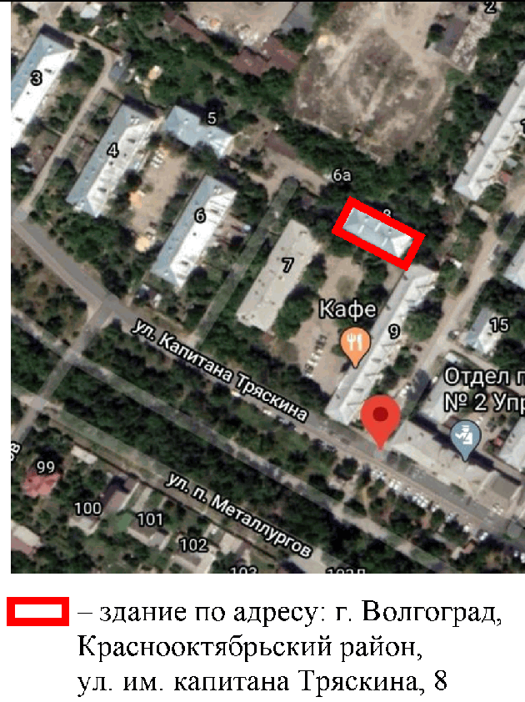
2 | Объемно-пространственная композиция здания в пределах несущих и ограждающих конструкций, капитальных стен и перекрытий на период второй половины 1940-х гг. | прямоугольное в плане двухэтажное здание с подвалом | 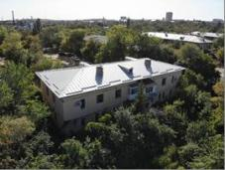  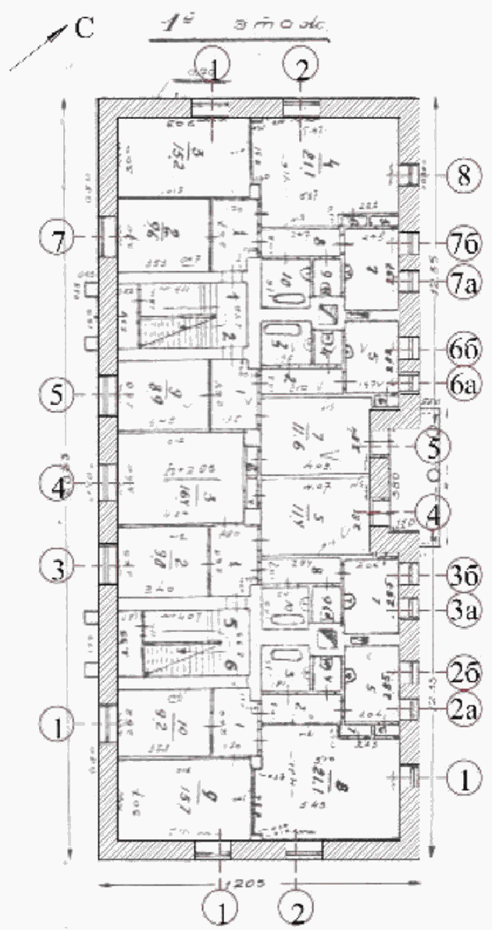  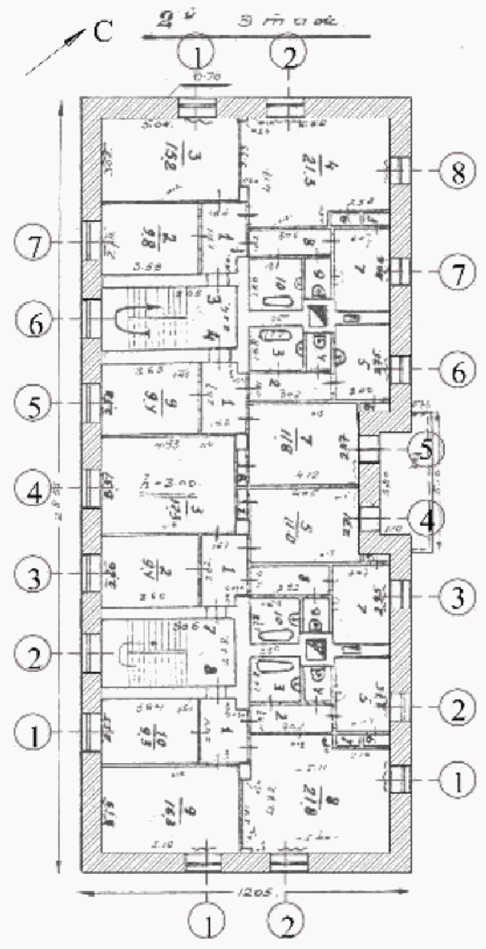  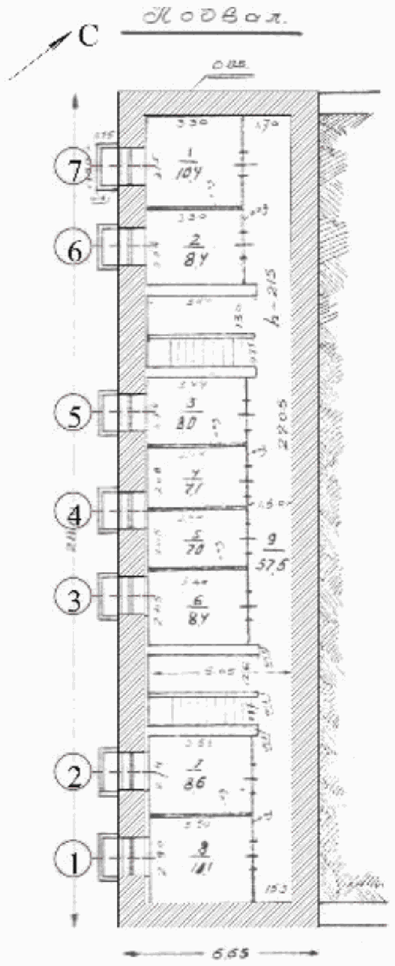
3 | Крыша | форма крыши - чердачная, вальмовая, четырехскатная, со слуховыми окнами, расположенными в сторону северо-восточного и юго-западного фасадов | 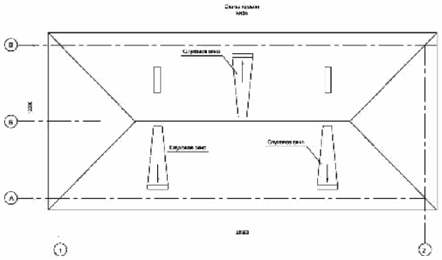
4 | Композиционное решение и архитектурно-художественное оформление юго-западного фасада на период второй половины 1940-х гг. | характер, ритм и размер вертикального и горизонтального членения фасада в 7 световых осей, его декоративное убранство, включающее в том числе следующие элементы: | 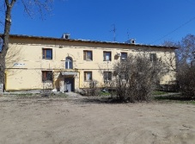
 |  | низкий выступающий оштукатуренный цоколь;  обрамление входа рустованными пилонами в виде пилястр с карнизным завершением (2-я и 6-я световые оси) | 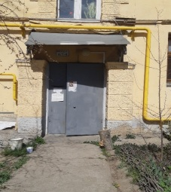
 |  | арочный оконный проем, обрамленный шахматным рустом, завершающимся карнизными полочками, архивольт с клинчатым замковым камнем (2-я и 6-я световые оси) | 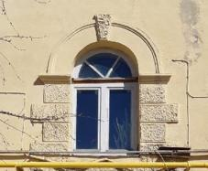
 |  | выступающие деревянные элементы стропильной системы (кобылки) с резным завершением | 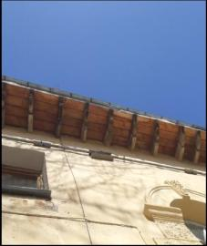
5 | Композиционное решение и архитектурно-художественное оформление северо-западного (торцевого) фасада на период второй половины 1940-х гг. | характер, ритм и размер вертикального и горизонтального членения фасада в 2-е световые оси, его декоративное убранство, включающее в том числе следующие элементы: | 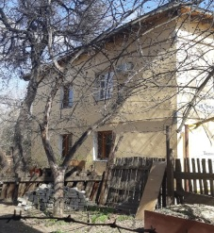
 |  | низкий выступающий оштукатуренный цоколь; выступающие деревянные элементы стропильной системы (кобылки) с резным завершением | 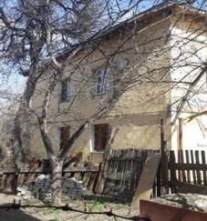  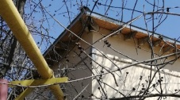
6 | Композиционное решение и архитектурно-художественное оформление юго-восточного (торцевого) фасада на период второй половины 1940-х гг. | характер, ритм и размер вертикального и горизонтального членения фасада в 2-е световые оси, его декоративное убранство, включающее в том числе следующие элементы: | 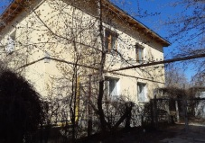
 |  | низкий выступающий оштукатуренный цоколь;  выступающие деревянные элементы стропильной системы (кобылки) с резным завершением | 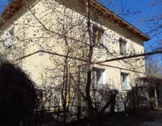  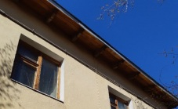
7 | Композиционное решение и архитектурно-художественное оформление северо-восточного фасада на период второй половины 1940-х гг. | характер, ритм и размер вертикального и горизонтального членения фасада в 8 световых осей, его декоративное убранство, включающее в том числе следующие элементы: | 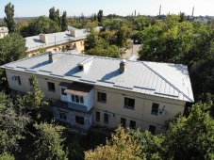
 |  | низкий выступающий оштукатуренный цоколь;  выступающие деревянные элементы стропильной системы (кобылки) с резным завершением | 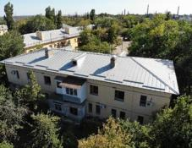  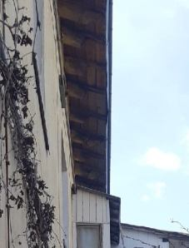
8 | Материалы и характер обработки фасадов | фасады - оштукатурены, окрашены | 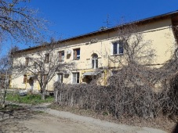
9 | Принципиальная конструктивная схема здания на период второй половины 1940-х гг. | фундаменты, капитальные стены и перекрытия, их конструкции и материалы

